**5.41_Code：**

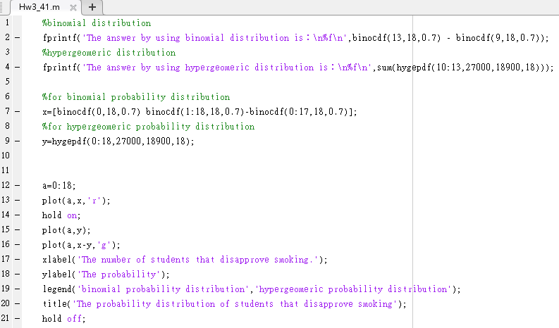

機率分布的部分非常的相近，放大後即可看到binomial(紅線)和hypergeomeric(藍線)還是有一些不同的，我多用了一條綠色線表示兩者的差值，可以看到y座標變成從-0.05開始，由此可知兩者的差值有負數，將x-y換為y-x後也會發現差值還是有負數，故兩種機率分布雖然十分相近，但還是不同，而且沒有一種是絕對的高或低。(僅在11~14的範圍下binomial算出的機率小於hypergeomeric。)

**5.41_Result：**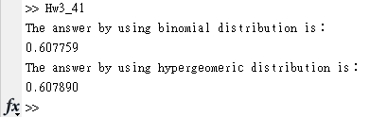

**5.41_Plot：**

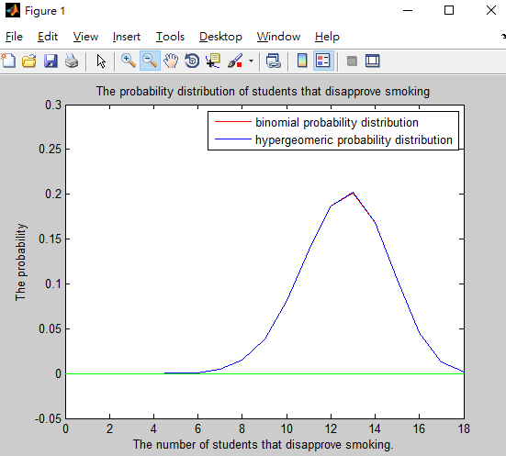

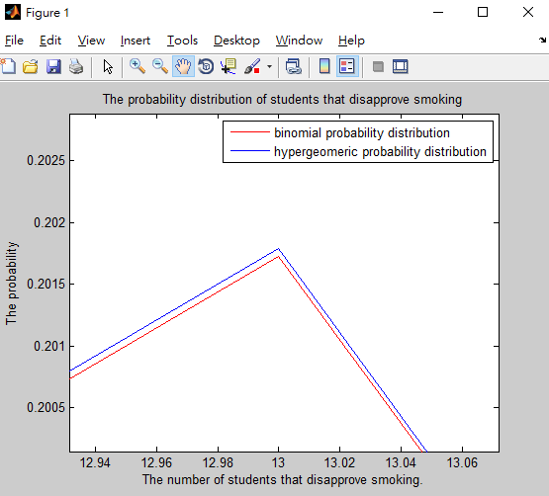

**5.87(c)_Code：**

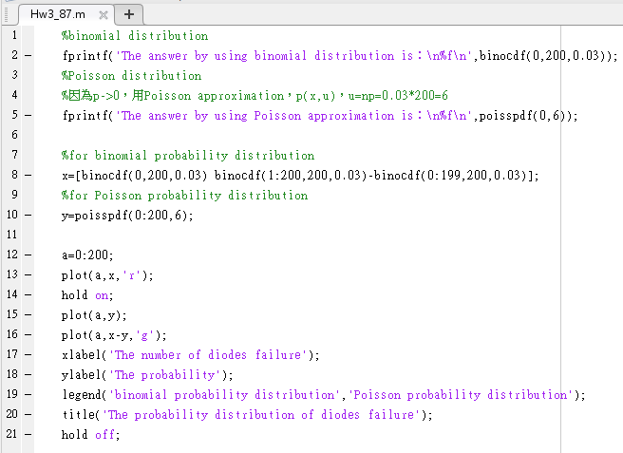

這題的兩樣機率分布還是一樣十分接近(最大差值小於0.003)，不過與剛剛41題相較之下這題的binomial(紅線)和Possion(藍線)差別就比較明顯了，而diodes有16個以上損壞的機率幾乎是0，這次一樣用一條綠線畫出差值，從綠線的高低起伏可以看到這兩種機率分布也沒有誰是絕對的高或低。(僅在5~8的範圍下binomial算出的機率大於Poisson。)

**5.87(c)_Result：**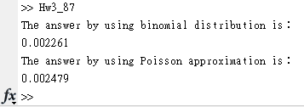

**5.87(c)_Plot：**

